ПРАКТИЧЕСКАЯ РАБОТА 4. СИСТЕМЫ УПРАВЛЕНИЯ КОНФИГУРАЦИЕЙ
Задание №1: Создать 1 дополнительную виртуальную машину под управлением ОС Ubuntu
Создал 1 дополнительную ВМ c именем пользователя user
Задание №2: Настроить возможность удаленного подключения по SSH к созданным машинам при помощи SSH ключа
Для начала узнаем ip адрес нашей дополнительной ВМ с помощью команды ip a.
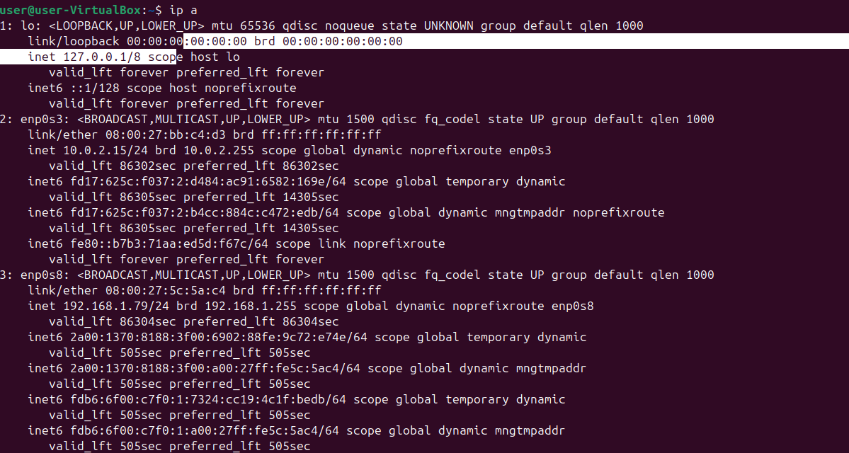
Рисунок 1 — Определение ip

Сгенерируем ключ доступа на управляющей машине
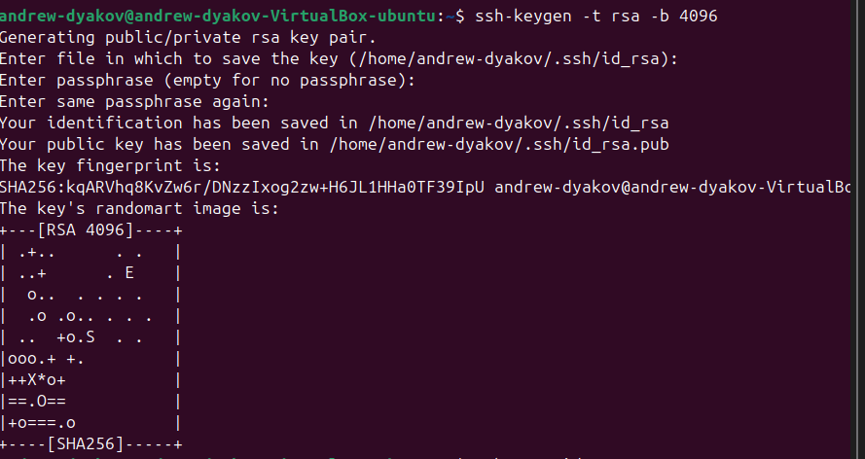
Рисунок 2 — Генерация ключа доступа
Скопируем публичный ключ на управляемую ВМ
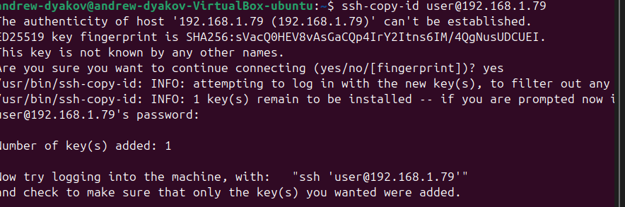
Рисунок 3 — Копирование публичного ключа

Попробуем подключиться на управляемую ВМ
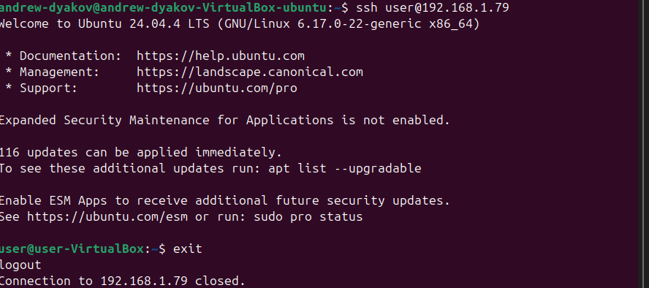
Рисунок 4 — Тест подключения на управляемую ВМ
Задание №3: Установите Ansible на управляющую машину любым из предложенных способов
Устанавливаем Ansible на управляющую машину
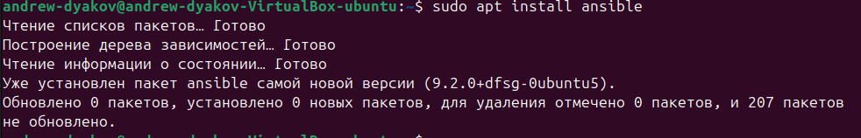
Рисунок 5 — Установка Ansible
Задание №4: Напишите свой playbook по установке wget
Создание структуры каталогов и инвентарного файла hosts
Рисунок 6 — Создание структуры

Код файла hosts
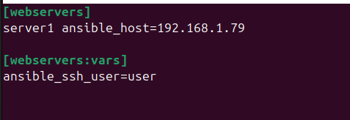
Рисунок 7 — Код файла hosts
Создание playbook install_wget.yml
Рисунок 8 — Создание install_wget.yml
Пропишем содержимое файла install_wget.yml
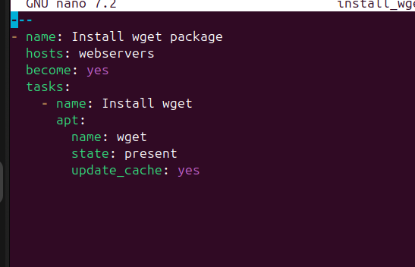
Рисунок 9 — Содержимое файла install_wget.yml

Запустим playbook
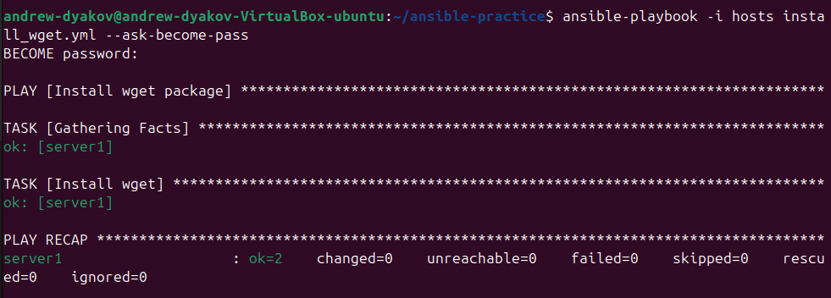
Рисунок 10 — Запуск playbook
Задание №5: Написать роль для запуска сервера nginx, провести тестовый запуск playbook’а, в случае успешного прохождения теста, применить playbook к серверам
Генерация структуры роли и файлов настройки роли
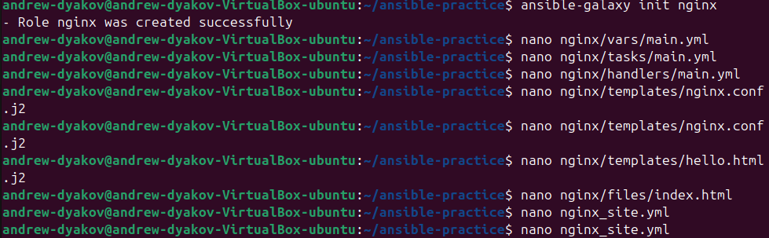
Рисунок 11 — Генерация структуры роли и файлов настройки роли

Содержимое файлов настройки роли
Переменные роли
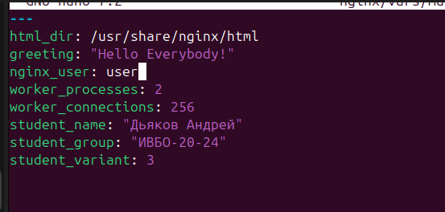
Рисунок 12 — Содержимое файла переменных

Задачи
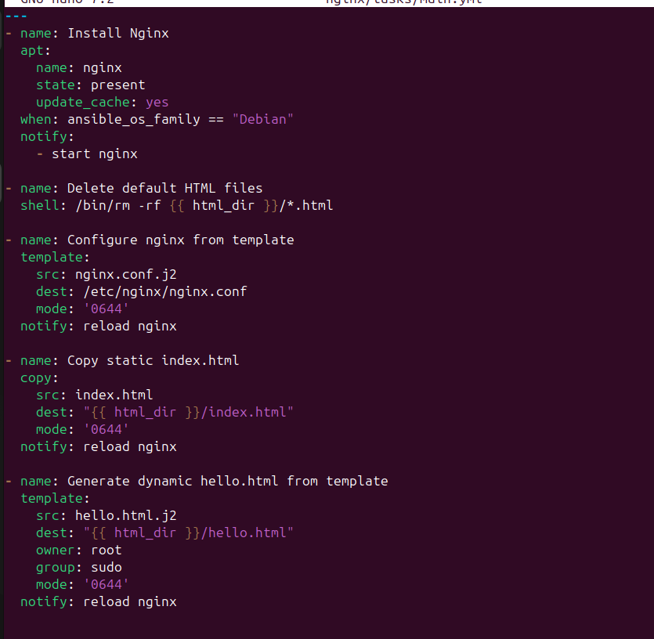
Рисунок 13 — Содержимое файла задач

Обработчики
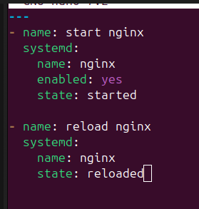
Рисунок 14 — Содержимое файла обработчиков

Шаблоны
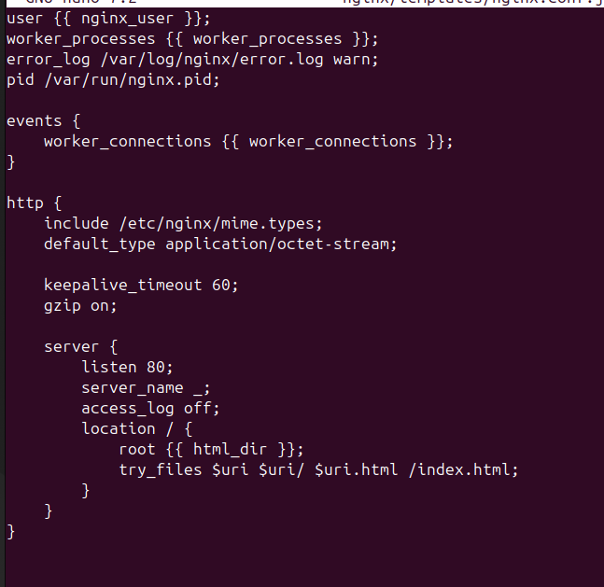
Рисунок 15 — Содержимое файла шаблонов
Задание №6: Добавить переменную, содержащую ФИО, номер группы и номер варианта. Вывести значение переменной в шаблонный файл hello.html.j2.
Динамическая страница
Рисунок 16 — Содержимое файла для динамической страницы, которая будет выводить переменные
Статическая страница
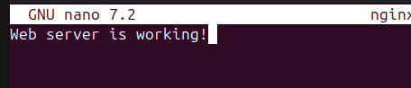
Рисунок 17 — Содержимое файла статической страницы
Создадим плейбук использующий роль
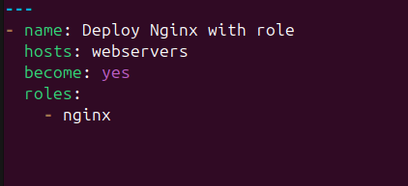
Рисунок 18 — Добавление пользователя
Выше мы уже создали все переменные и их вывод. Протестируем чтобы все работало. Сначала посмотрим что Ansible хочет сделать сделает
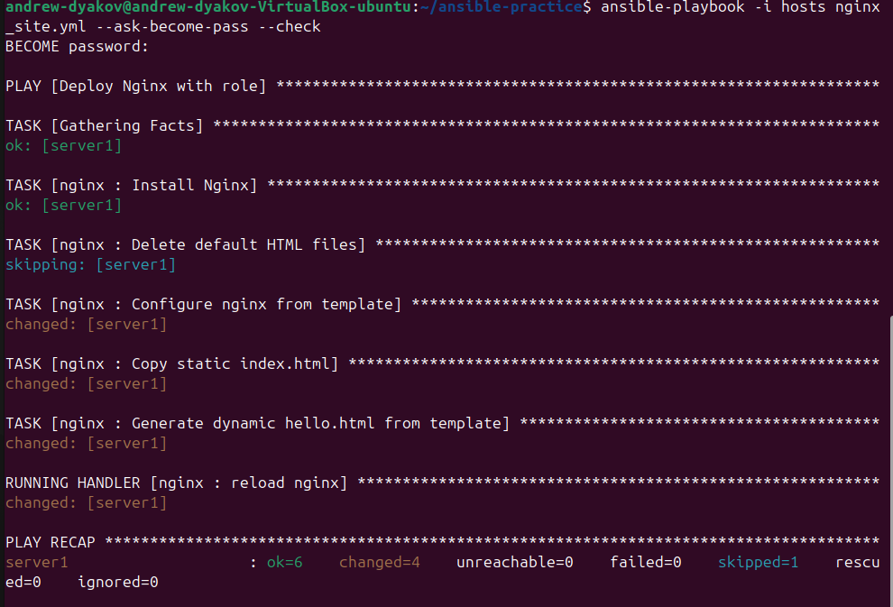
Рисунок 19 — Проверка действий Ansible

После этого запускаем наш плейбук с применением изменений
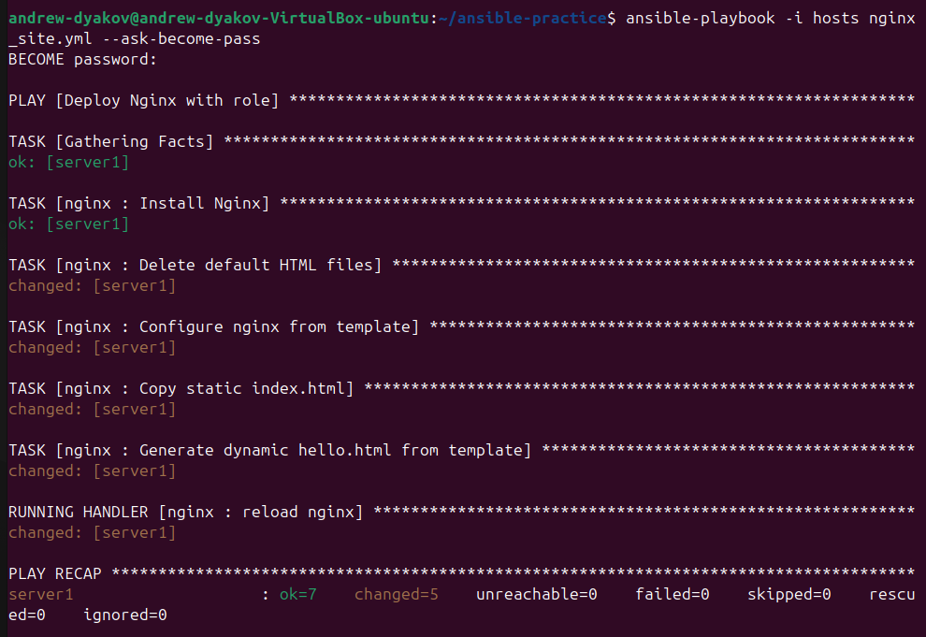
Рисунок 20 — Запуск плейбука
Подключимся к нашей управляемой ВМ и протестируем работу Nginx
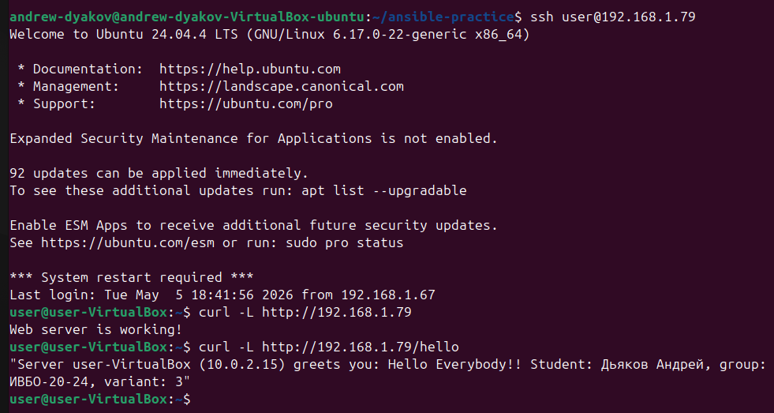
Рисунок 21 — Тест Nginx

